Achterhoek of De Graafschap.
- Er is nu wel eensgezindheid over wat onder de namen Achterhoek, De Graafschap, Oost-Gelderland en De Liemers moet worden verstaan.
- In de loop van de geschiedenis hebben deze termen echter verschillende betekenissen gehad.
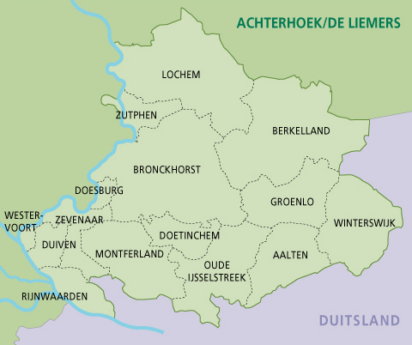
Achterhoek wint van Oost-Gelderland.
- De naam Achterhoek voor dit deel van Gelderland is nog niet zo lang in gebruik, vrij algemeen pas vanaf het begin van de 20ste eeuw.
- Deze benaming heeft een wat negatieve bijsmaak.
- Toch is het de naam geworden waaronder dit gebied bekend staat, ook bij de inwoners zelf; het is tot een soort geuzennaam geworden.
- De in oorsprong denigrerende bijbetekenis is goeddeels weggesleten.
- Tegenwoordig is de associatie met de naam Achterhoek meer het beeld van een rustig, relatief weinig verstedelijkt gebied met mooie landschappen en veel kastelen.

- De 20ste eeuwse term Oost-Gelderland zegt de bewoners vrijwel niets.
- Planologen en ambtenaren gebruiken deze kreet voor het deel van Gelderland ten oosten van de IJssel en ten noordoosten van de Rijn.
- Binnen deze grenzen valt dan tevens De Liemers.
- Het feit dat de naam Samenwerkingsverband Oost-Gelderland, SOG, is verdwenen, mag tekenend worden genoemd voor de geringe betekenis.
- In de streekplannen is het nu Regio Achterhoek, waar overigens Lochem, Vorden en Zutphen niet bij behoren; die horen bij het gewest Midden IJssel.
- Het Achterhoekgevoel heeft hier dus gewonnen van de bestuurlijke indeling.

Liever dus de Achterhoek.
- Aanvankelijk verstond men onder Achterhoek een veel groter gebied, alles ten oosten van de IJssel tot in Drenthe, met nog delen van Duitsland erbij; nu is de naam beperkt tot het Gelderse deel, de Gelderse Achterhoek, het gebied ten oosten van de IJssel en ten noorden van de Oude IJssel.
- De Liemers is een heel ander gebied, het heeft nooit bij de Achterhoek behoord.
- Dat de naam Achterhoek toch al lang bekend is bewijst de 17de eeuwse domineedichter Willem Sluiter die van 1652 tot 1673 Eibergen als standplaats had.
- Waar iemant duisent vreugden soek Mijn vreugt is in deel' achter-hoek.
- Veel later schreef meester B.J. Stegeman (1877-1952) uit Winterswijk: 't Gif maor enen Achterhonk, Den Gelderschen, den echten.

